NOSSO EDITORIAL
Caros Amigos, estimadas Amigas, nobilíssimos Aderentes!
Nosso pensamento hoje está hoje voltado para o Cinqüentenário de Conclusão do Curso na EPF ocorrido em 1958. Vamos formar uma corrente com um só pensamento e todos como um só corpo, buscar deitar no papel uma Programação leve, própria para as nossas idades e físicos, e pensar também nas meninas – nossas esposas que nos acompanham nesta trajetória da vida há mais de quarenta e cinco anos. Bem, cada um sabe há quantos anos está casado. Uma grande parte casou em 1962, outros em 1963, e caminhamos todos para diversas bodas próximas entre si.
Já foi divulgada uma primeira GRANDE CIRCULAR dando uma idéia geral da PROGRAMAÇÃO. Mas, não é pétrea e nem inamovível. Cada um tem o direito e a obrigação, podemos chamar assim, de colaborar para modificar, suprimir, acrescer, vetar, pedir vistas, sugerir – em cima do básico já divulgado. Não somos ricos e, sim bafejados pela sorte. Temos poupanças em cima daquilo que ganhamos. A época dos bicos já passou. Emprego, acho que ninguém aceita por que a nossa bagagem administrativa e técnica pode estar ultrapassada. Assim, evitar despesas vultosas e desnecessárias é o primeiro ponto. As passagens aéreas de vez em quando baixam de preço e ficam mais baratas que passagens de ônibus. É aproveitar e comprar. Hospedagem a gente consegue um pacote quando todos se escolhem um só hotel. E, assim, garantimos descontos valiosos e favoráveis ao bolso daqueles que vierem. O cartão de crédito hoje é uma realidade: sabendo usar, vale à pena. A CPMF já era. Então, vamos aderir e participar por que à medida que o tempo passa, cada vez mais somos menos. Quem se lembra do DUCAL? Em 2002, na AMAN ele declarou no Anfiteatro que da Turma dele só restavam dois: ele e um colega. E este mesmo colega telefonou antes da data do seu Aspirantado e disse: - Correia, diga lá que neste ano eu não vou. O Gen. Correia perguntou: Dizer para quem? O outro respondeu: Sei lá... O recado foi dado a esmo! Pois é pessoal, vamos adiante ao assunto.
Nosso colega Rubião tem feito um grande trabalho em remeter o Jornaleco para o Pessoal sem E-mail. Não deixa de ter despesas de caixa: fotocópias, papel, envelopes, correio. Vá juntando. No fim de ano, a grana faz sombra.
Meu grande problema que me deixa estressado, mas eu não devia ficar, é sobre a Caixa Postal indisponível. O 199 – Sobrinho há anos não se comunica conosco. A ponto de eu telefonar para o 320 – Sylvio Ferreira e lhe pedir alguma informação adicional para que eu cancele seu e-mail e coloque o novo se houver. Até o momento, sem resposta.
A grande novidade neste mês de março foi eu haver ganho de um primo, um exemplar da Revista da EPF – 1946. Uma relíquia. Vocês verão adiante a galeria de fotos de jovens tenentes e capitães, inclusive o nosso patrono, como auxiliar de instrutor da 2ª Companhia – a Impoluta. Já é um mérito ter tido a sorte de conseguir esta relíquia. A revista é minha, mas está disponível para a Turma toda.
Boa leitura, vamos adiante!

"TEMPOS DO RÁDIO"!...‏
Matéria enviada pelo Wildson em | 15 de março, sábado.

Fonseca, essa foi demais, coloquei de imediato no meu arquivo, com direito a becape.
Alguns comentários:
Isso é para você Don Camurçón.
Vitrolas mais vendidas -
Philips - Telefunken - Philco - Geloso
Toca-discos mais vendidos -
Thoren - Garrard - Gradiente - Geloso
Alto-falante mais vendido -
Pioneer
A novidade era sair dos tradicionais móveis escuros para o claro e caro, de Pequiá Marfim encerado.
Thoren e Garrard originalmente inglês.
Gradiente era nacional sob licença da Garrard a qual adquiriu sob protestos dos ingleses.
Geloso era italiano.
Telefunken era alemão.
Pionneer era sueco.
Agulha de diamante sueco.
O bicho era todo internacional e os melhores eram montados como fazemos hoje com o computador.
Onde digo os mais vendidos, fica melhor dito, os de qualidade mais elevada.
PRK-30, quantas vezes já ouvi esses trechos, mas não deixo de rir muito.
Repórter Esso iniciou no Brasil a era do noticiário moderno sob a batuta competente do Herón Dominguez, assessorada pela equipe pioneira de Relações Públicas da Esso no País, chefiada por um primo do Ceará - Mário Torres de Mello Ramos, amigo do nosso querido Prof. de Química - Cel Jesus.
O Mário depois do término do programa na TV, ajudou a criar a Fac de Relações Públicas - hoje Jornalismo. Foi um dos primeiros professores da matéria e criou a Associação de Relações Públicas do Brasil, sendo seu Presidente por longos anos.
Homem de muita competência.
Wildson - 256
Carpe Diem!
Cave Cane!
+++++++++++++++++++++++++++++++++++++++++++++++++++++++++++++++++++++++++++++
PRK-30 NA SAUDADE DOS DOMINGOS PASSADOS
A seqüência foi a seguinte: o Fonsequinha mandou este e-mail para o Wildson, e este resolveu mandá-lo para mim, um grande saudosista e melhor memorialista. Acontece que entre mil cousas, éramos fãs da PRK-30, que era exibida ou era irradiada aos domingos por volta das 13:00 horas pela PRE-9 – Ceará Rádio Clube. A correria dos alunos saindo do Rancho para ir ao Cassino, deixava todos ofegantes... Mas, o silêncio era obrigatório, pois, todos exigiam ouvir o Castro Barbosa e o Max Nunes. Certo?
Mas, o nosso Jornaleco não possui um canal de voz para vocês ouvirem. Puxem da memória...
++++++++++++++++++++++++++++++++++++++++++++++++++++++++++++++++++++++++++++
HUMOR NA REDAÇÃO E REDAÇÕES COM HUMOR
As redações do vestibular da PUC - Rio acabam de ser divulgadas, e as "pérolas" deste ano já começam nos próprios títulos, como a pérola nº 1, abaixo...
ALGUMAS PÉROLAS
1. Sobrevivência de um aborto vivo.
2. O Brasil é um País abastardo com um futuro promissório parece que confusório e preocupatório também.
3. O maior matrimônio do País é a educação.
4. Precisamos tirar as fendas dos olhos para enxergar com clareza o número de famigerados que aumenta.
5. Os analfabetos nunca tiveram chance de voltar à escola.
6. O bem star dos abtantes endependente de roça, religião, sexo e vegetarianos, está preocupan-do-nos.
7. É preciso melhorar as indiferenças sociais e promover o saneamento de muitas pessoas, de nível municipal, estadual e federal.
8. Também preoculpa o avanço regressivo da violência.
9. Resposta a uma pergunta: "Esta não cei".
E assim caminha a Humanidade e na cauda, os brasileiros analfas iguais ao Grande Çábio.
++++++++++++++++++++++++++++++++++++++++++++++++++++++++++++++++++++++++++++

ANIVERSARANTES DE ABRIL

02 - Mª Anaíde Barbosa Uchoa de Moura-243 – Uchôa – Fone 61.3033-4733 e uchoademoura@yahoo.com.br
03 - Manoel Humberto Coelho D’Alencar – Fone 85.3234-6693 e humbertodalencar@ig.com.br.
04 - Leda Maria Cabreira Faria-161- Edvard Faria – Fone 51.592-9631.
04 - Maria Monteiro da Silva-João Alfredo - Fone 85.3234-0222 e jotalfredo@bol.com.br.
07 - Conceição Lima da Fonseca-2 – Fonseca – Fone e Fax: 27.3229-4405 .
13 - Mª Carmélia D’Alencar - 86 – D’Alencar – 85.3234-6693 e humbertodalencar@ig.com.br.
15 - Lauro Lúcio de Paula – Fone 31.3363-8970.
16 - Eliane T. Vaz Nogueira - 64 – Nogueira – Fone 61.468-3624. romulo2603@hotmail.com
20 - José Diógenes Pinheiro - Fone 3224-2863.
20 - Mª Auxiliadora Humel Lafratta – 181 - Edson Ari Lafratta – Fone 3354-0528 e lafratta.vilela.adv@superonda.com.br .
24 - Jorge Daltro Campos – tele/fax 24.3254-3941.
24 - Rômulo Bini Pereira - Único telefone informado em 1998... 61-224-0905 / 312-4002 / fax 312-4129
28 - José Ferreira Rocha - base: Lorena = 12.3152-2735; Mar do Norte = 021.22.8113 - e rocha108@yahoo.com.br .
Aos aniversariantes, peço a Deus que proteja a todos os amigos e amigas, e que Nossa Senhora das Graças derrame suas bênçãos sobre todos nós.
+++++++++++++++++++++++++++++++++++++++++++++++++++++++++++++++++++++++++++++
Ilha do Governador‏
De: | Wildson (wildr@oi.com.br)
Enviada: | Terça-feira, 18 de março de 2008 9:10: 00
Para: | CAMURÇA - 194 (camurca368@hotmail.com)
Meu querido amigo e memorialista Don Camurçón!
Não por preguiça, mas pela dificuldade que a vista me acarreta, é que tomei a liberdade de pesquisar e enviar para você tudo o que pretendes sobre a Ilha do Governador.
http://pt.wikipedia.org/wiki/Ilha_do_Governador#Hist.C3.B3ria
Não pesquisei nada sobre Brocoió, que seria a verdadeira Ilha do Governador de hoje, já que consta como Residência do Governador do Rio de Janeiro.
Para quem não sabe fica ao lado da Ilha de Paquetá, na maré baixa quase que dá para atravessar a pé.
O Governador que mais a freqüentou foi o Lacerda, que era um apaixonado pela ilha, na época muito linda.
Abraço do irmão Wildson
Esta é a resposta à minha indagação porque a Ilha era do Governador e qual Governador.
++++++++++++++++++++++++++++++++++++++++++++++++++++++++++++++++++
Sat, 22 Mar 2008 17:48:08 +0300
Assunto: | FW: 87 - JOSÉ FÁBIO CORDEIRO DE FARIA - NOVOS DADOS
ENCAMINHAMENTO DE MENSAGEM ENVIADA AO PESSOAL DA EPF - II

Enviei aos Colegas da EPF a seguinte mensagem:
Assunto: 87 - JOSÉ FÁBIO CORDEIRO DE FARIA - NOVOS DADOS
Data 22 Mar 2008 17:45.
Caros Colegas da EPF, saudações pascais!
Falei hoje com o nobilíssimo Cordeiro de Farias. Vai bem. Está na Serra Gaúcha, mais precisamente em São Francisco de Paula. Sua filha Sofia (20 anos, casada com o Fabiano) é a piloto da máquina PC.
Por favor, anotem:
Novo e-mail: sosomb@terra.com.br .
Em POA, novo telefone: 51.3407-4917.
Meu cordial abraço com votos de Feliz Páscoa!
Camurça,
de Fortaleza
Aí, então a Heleninha Cuiabano me enviou a seguinte mensagem:
Sat, 22 Mar 2008 17:48:08 +0300
Assunto: | FW: 87 - JOSÉ FÁBIO CORDEIRO DE FARIA - NOVOS DADOS
Alô Camurça:
Feliz Páscoa!
Gostaria de saber se esse José Fabio Cordeiro de Faria é o SELVAGEM que o Cuiabano tanto falava?
Consegui falar com ele na época da morte do Cuiabano e me emocionei bastante.
Agora, de selvagem ele não tem nada, é praticamente uma dama.
Beijos em todo o GRUPO.
Heleninha Cuiabano
E, a minha resposta não podia deixar de ser a explicação:
Ele foi apelidado de Selvagem por que nas competições esportivas, nas provas de corridas, ele corria descalço! NR = O Zapotec também corria descalço!
+++++++++++++++++++++++++++++++++++++++++++++++++++++++++++++++++++++++++++++
GALERIA DE FOTOS DE 1946 – REVISTA DOS CONCLUDENTES DA EPF.
Ganhei na semana passada, um exemplar da Revista da EPF- 1946. E na galeria de fotos, temos o Comandante TC Wicar Parente de Paula Pessoa (não exibida aqui) e que foi o Paraninfo. Temos ainda as seguintes personalidades: Helder Setúbal Pessoa – Cap Cmt da 1ª Cia; Aldenor da Silva Maia – Cap Fiscal Administrativo; Celestino Nunes de Oliveira – Cap Instrutor Chefe do D.E.F.; José Marques de Oliveira –Cap Int Tesoureiro, Almox e Aprov.; Jerônimo Alberto Montenegro – Cap Adjunto à Direção de Ensino; Mário Miquelino Cunha – Cap Aux. De Instr. Da 2ª Cia; Edmilton Santabaia Nogueira – Cap Aux de Instrutor da 2ª Cia; Joaquim Dias Terra – Cap Farmacêutico; Jérson Braga Vieira da Fonseca – Cap Chefe da Formação Sanitária; João Alencar – Cap Aux de Instrutor da 2ª Cia; Ignácio Fernandes de Oliveira – Cap. Ajudante; Francisco Humberto Ellery – Cap. Professor de Inglês; Joaquim de Jesús Dourado – Cap. Capelão Militar; Olegário de Abreu Memória – Cap. Aux do D.E.F.; Sabino Guimarães – 1º Tenente Aux. Instrutor da 1ª Cia; Manoel Costa Cavalcante – 1º Ten Aux Instr. Da 1ª Cia; Petrônio MAIA Vieira do Nascimento e Sá – 1º Tem Aux da 1ª Cia e finalmente o tão esperado João Felipe Porto Barbosa – 1º Tenente Auxiliar de Instrutor da 2ª Cia. Dentre os concludentes, apenas para citar: Asthon Guilherme da Silva (irmão do 38 – Nilo), os irmãos gêmeos Francisco Humberto Bezerra e José Adauto Bezerra; José Bezerra de Arruda; Murilo Walderck Menezes de Serpa; Omar de Moura Oliveira.
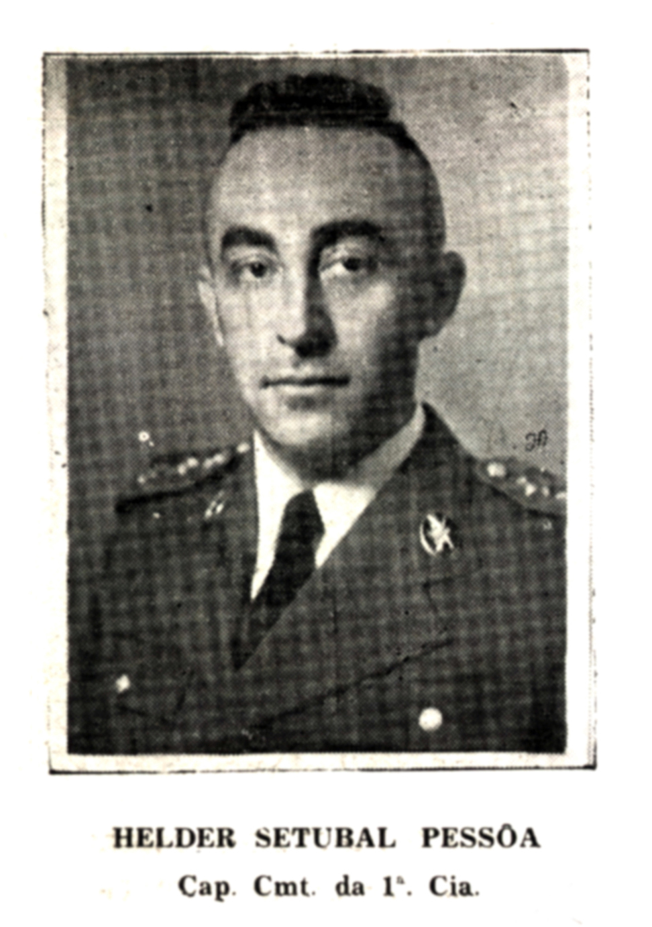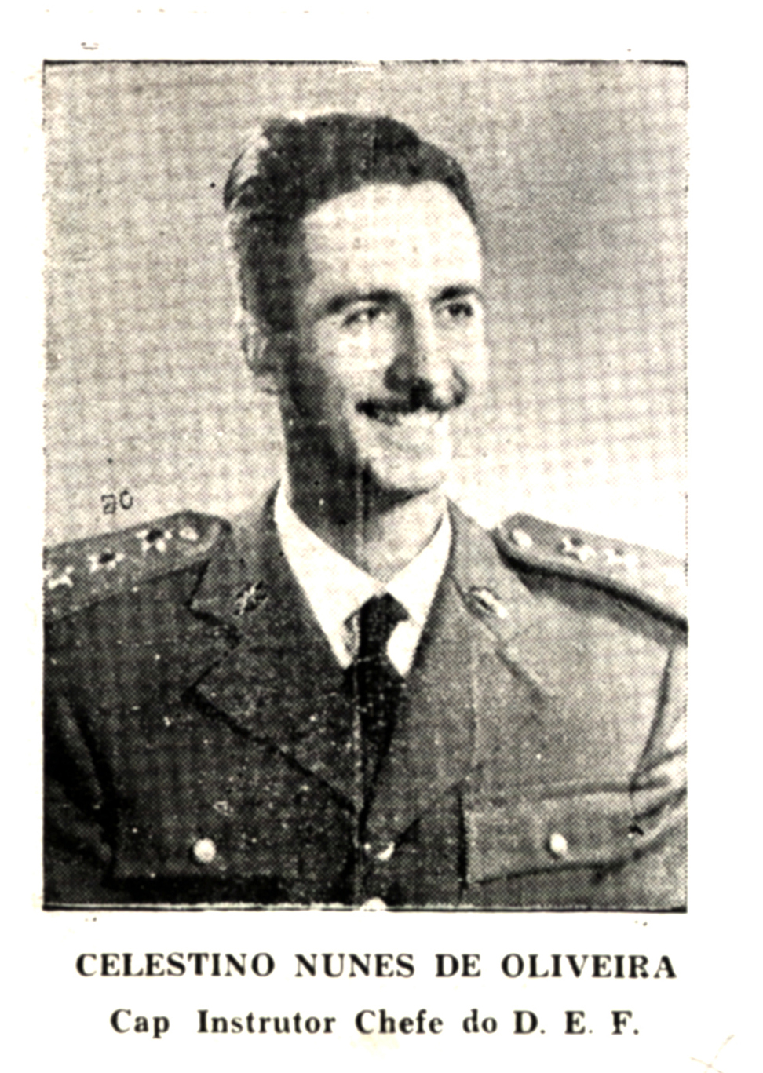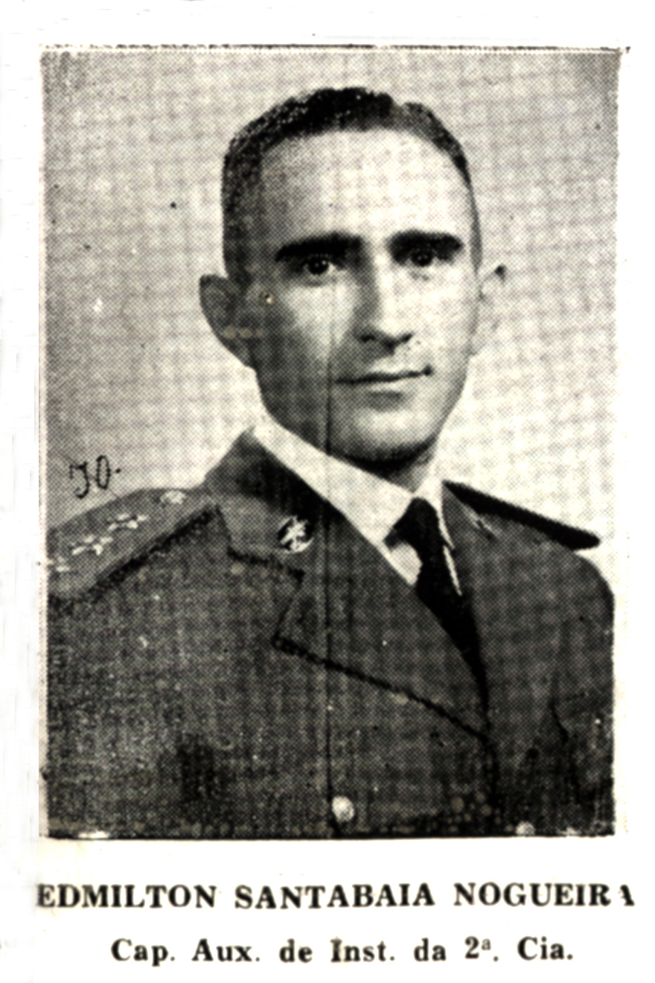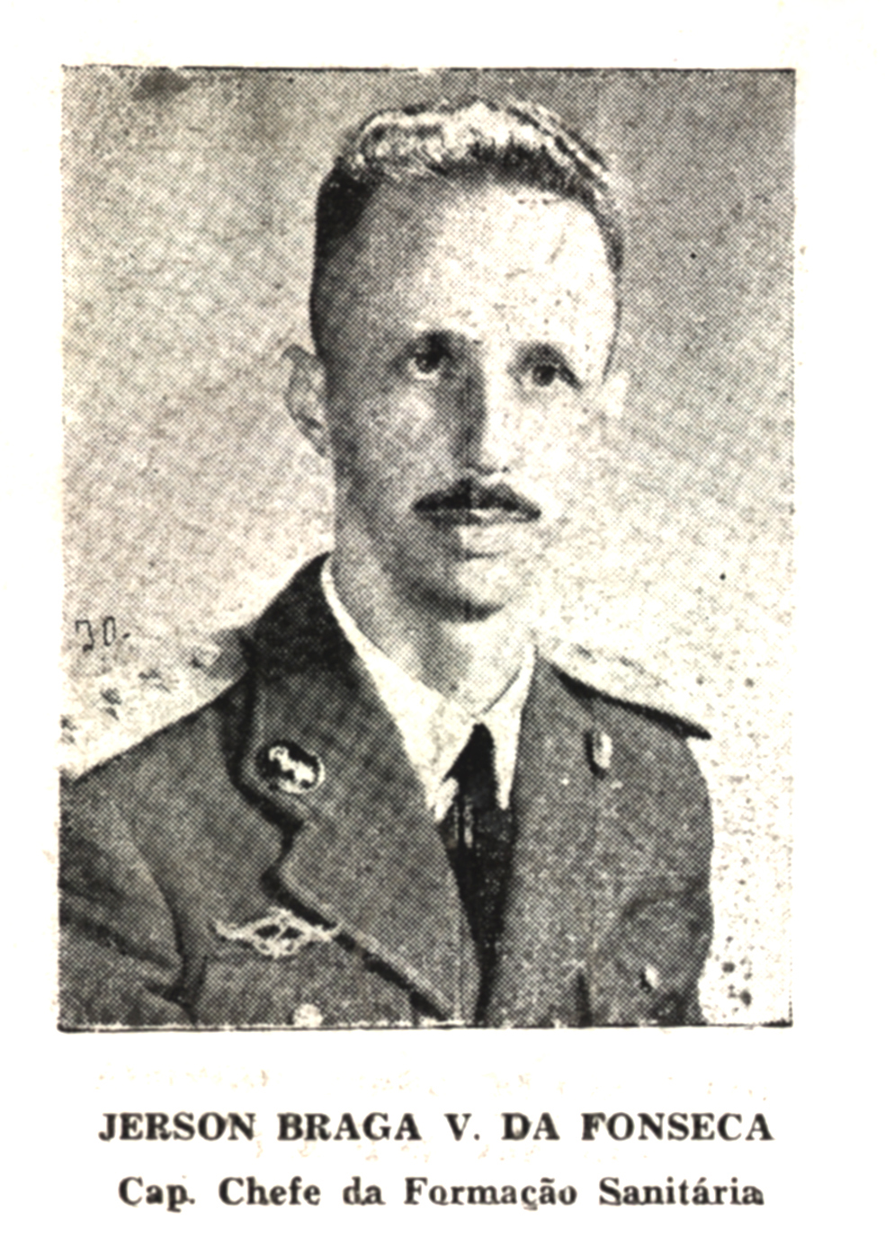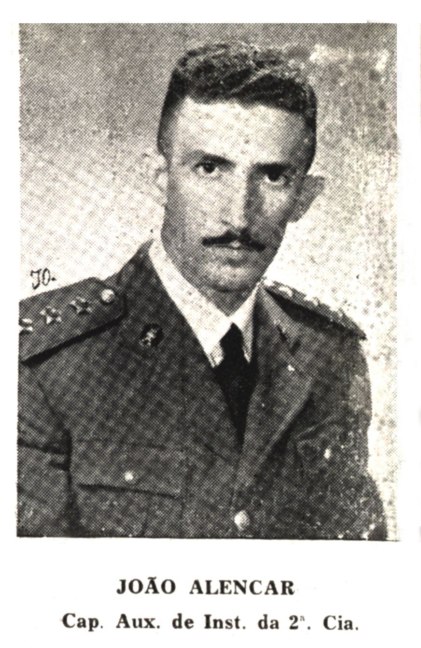
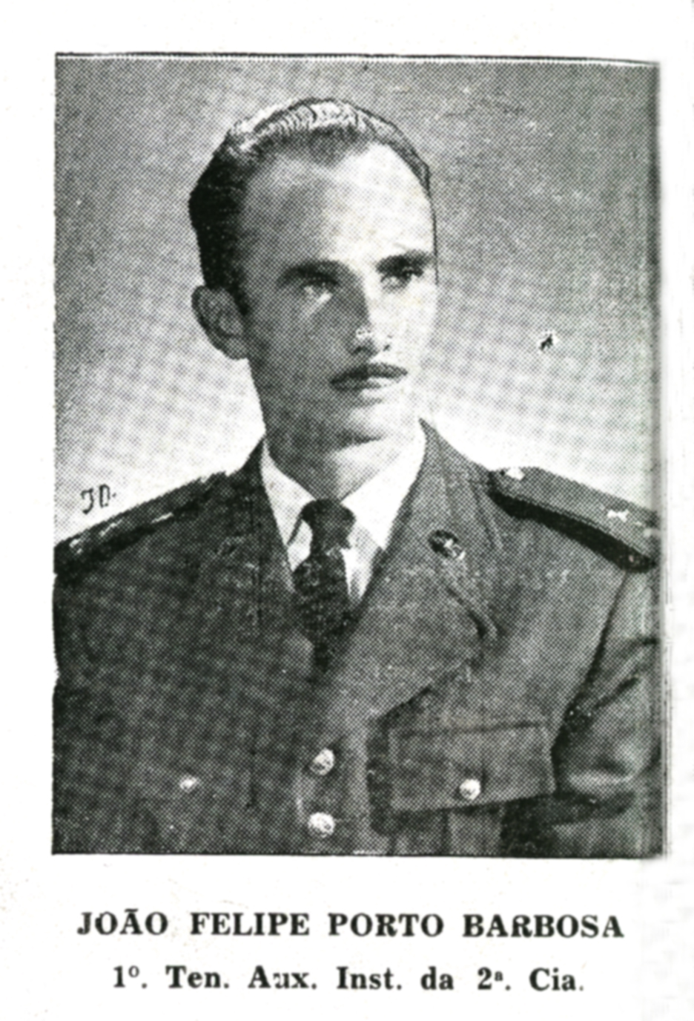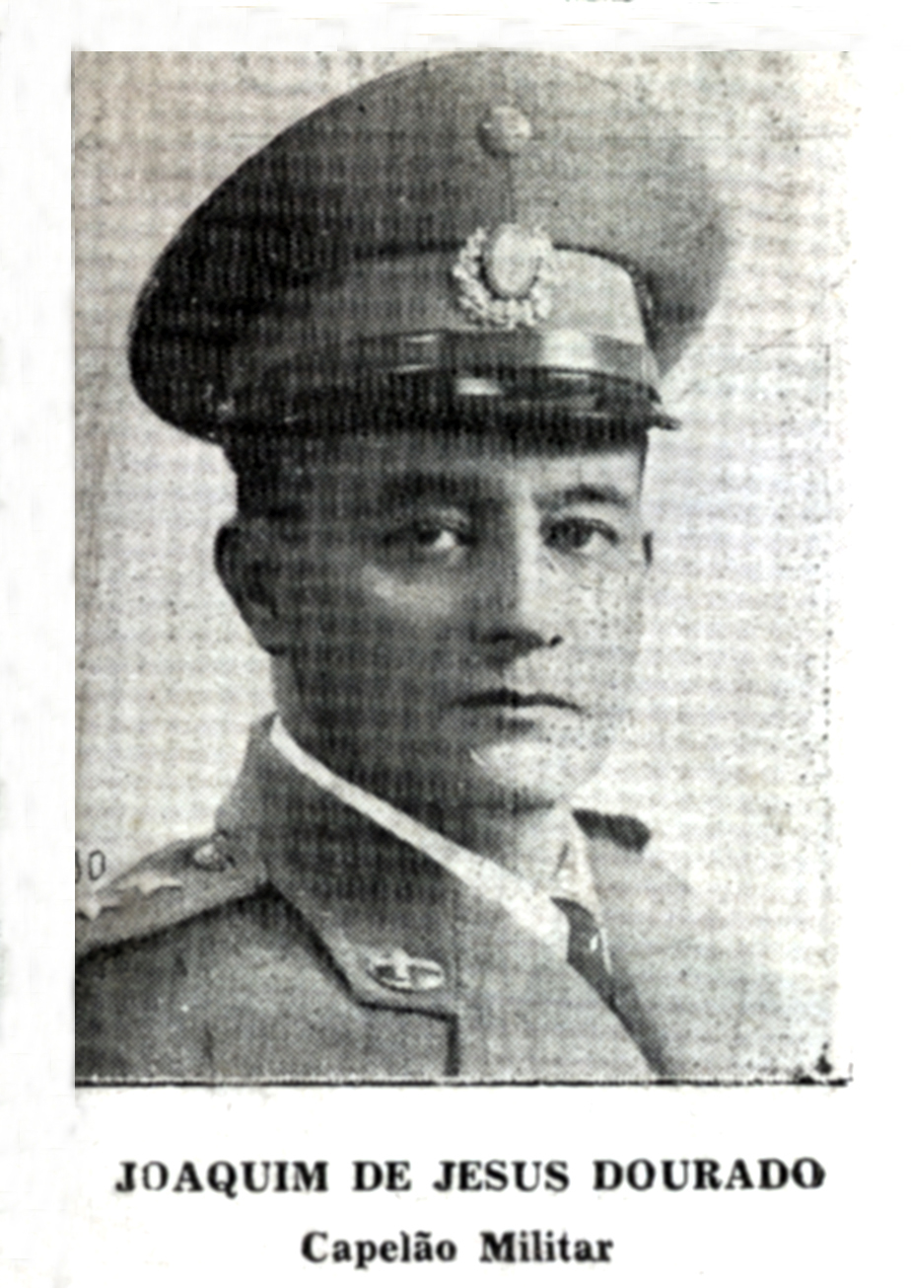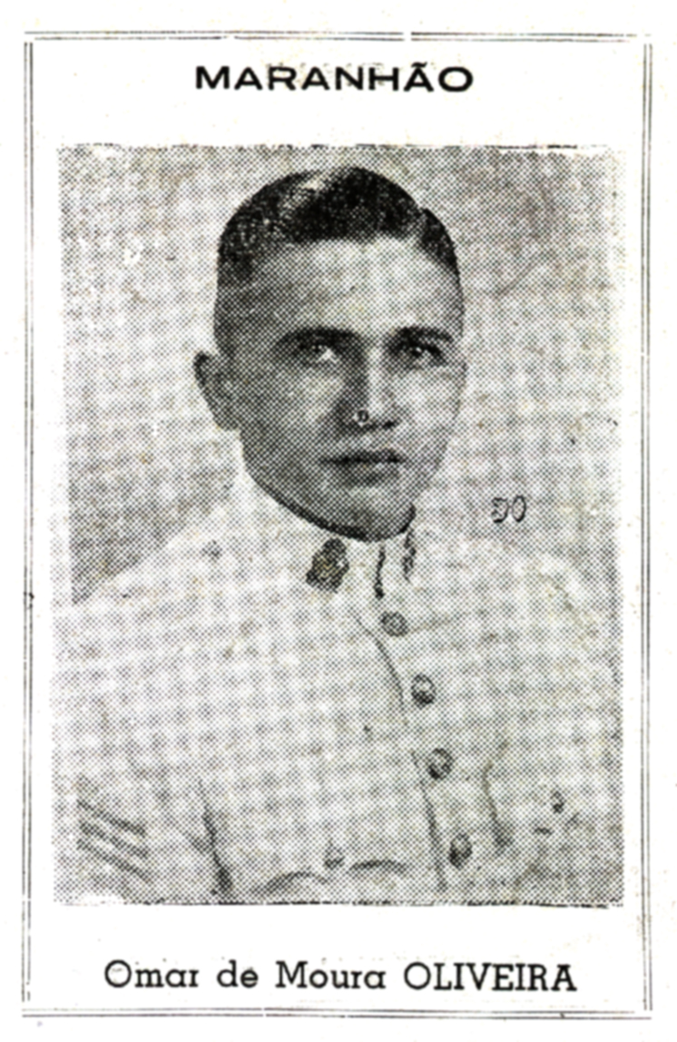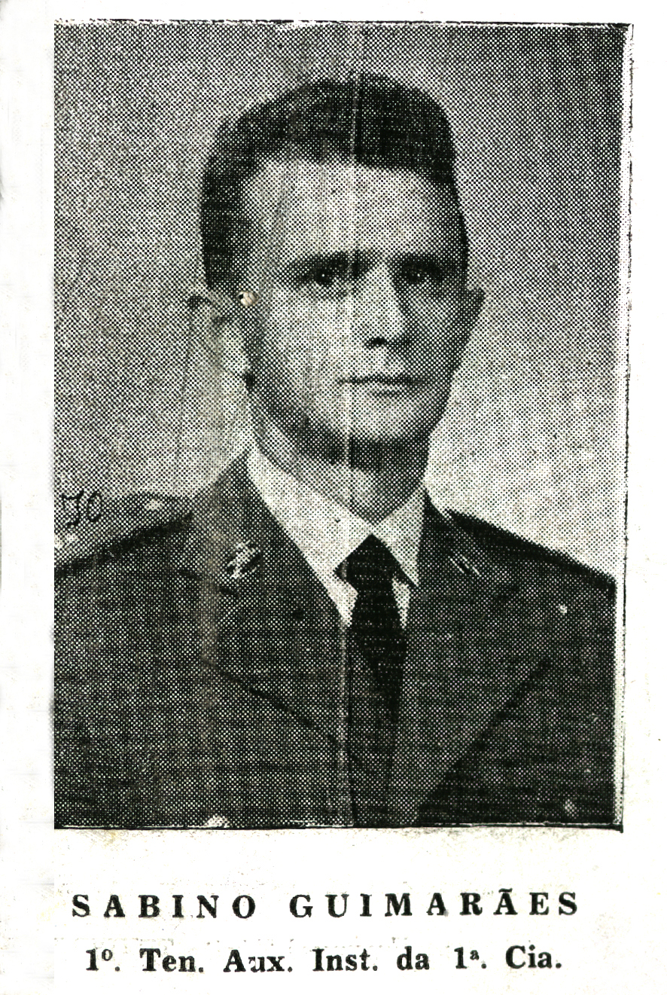
Aos amigos, desejo boa semana. Um abraço do Camurça, de Fortaleza.

